MANUAL BOOK
WEBSITE
KANTIN KITA UNPAM

Disusun oleh:
Guntur rizqi rumbianto | 241011401401
Alfitri Deviani | 221011450319
Asep Surya Agustin | 221011450392
PROGRAM STUDI TEKNIK INFORMATIKA
FAKULTAS ILMU KOMPUTER
UNIVERSITAS PAMULANG
2026

PENDAHULUAN

LATAR BELAKANG
Kantin merupakan salah satu fasilitas penting di lingkungan kampus Universitas Pamulang (UNPAM). Kantin berperan dalam memenuhi kebutuhan konsumsi mahasiswa, dosen, dan tenaga kependidikan selama menjalankan aktivitas akademik maupun nonakademik. Keberadaan kantin sangat dibutuhkan, terutama pada jam istirahat atau pergantian mata kuliah, karena banyak mahasiswa yang membeli makanan dan minuman dalam waktu yang hampir bersamaan.
Namun, pada kondisi saat ini, kantin di UNPAM belum memiliki website khusus yang dapat digunakan untuk menampilkan informasi menu, harga, dan layanan kantin secara digital. Informasi mengenai makanan dan minuman umumnya hanya diketahui ketika mahasiswa datang langsung ke lokasi kantin. Akibatnya, mahasiswa harus melihat menu secara langsung, memilih makanan di tempat, lalu melakukan pemesanan. Kondisi tersebut dapat memperlambat proses pelayanan dan menyebabkan antrean menjadi padat, terutama pada jam-jam ramai.
Antrian yang padat di kantin dapat mengurangi kenyamanan pengguna. Mahasiswa sering kali memiliki waktu istirahat yang terbatas, sehingga proses menunggu terlalu lama dapat mengganggu efektivitas waktu mereka. Selain itu, belum adanya media informasi digital membuat mahasiswa kurang dapat mempersiapkan pilihan menu sebelum datang ke kantin. Hal ini membuat proses pemesanan menjadi kurang efisien.
Berdasarkan permasalahan tersebut, dibuatlah Website Kantin UNPAM sebagai media informasi berbasis web yang bertujuan untuk membantu mahasiswa, dosen, dan tenaga kependidikan dalam memperoleh informasi kantin secara lebih mudah, cepat, dan terstruktur. Melalui website ini, pengguna dapat melihat daftar menu, harga makanan dan minuman, serta informasi lain yang berkaitan dengan kantin sebelum datang langsung ke lokasi.
Dengan adanya Website Kantin UNPAM, pengguna dapat menentukan pilihan menu lebih awal sehingga proses pemesanan di kantin menjadi lebih cepat. Website ini diharapkan dapat membantu mengurangi antrean yang padat, meningkatkan efisiensi pelayanan, serta memberikan kemudahan akses informasi bagi seluruh pengguna kantin di lingkungan Universitas Pamulang.

TUJUAN MANUAL BOOK

Pembuatan Website Kantin UNPAM bertujuan untuk menyediakan media informasi digital yang mampu mendukung peningkatan kualitas layanan kantin di lingkungan Universitas Pamulang. Website ini dirancang sebagai sarana untuk menyajikan informasi kantin secara lebih cepat, jelas, terstruktur, dan mudah diakses oleh mahasiswa, dosen, maupun tenaga kependidikan.
Secara khusus, website ini hadir sebagai solusi atas belum tersedianya sistem informasi kantin berbasis web di lingkungan UNPAM. Kondisi tersebut menyebabkan pengguna harus datang langsung ke kantin untuk mengetahui menu, harga, dan ketersediaan makanan atau minuman. Akibatnya, proses pemilihan menu dan pemesanan sering berlangsung lebih lama, terutama pada jam istirahat atau waktu pergantian mata kuliah ketika jumlah pengunjung kantin meningkat.
Melalui Website Kantin UNPAM, pengguna dapat melihat informasi menu dan harga terlebih dahulu sebelum datang ke kantin. Dengan demikian, pengguna dapat menentukan pilihan secara lebih cepat, sehingga proses transaksi di kantin menjadi lebih efisien. Website ini juga diharapkan dapat membantu mengurangi kepadatan antrean, mempercepat pelayanan, serta meningkatkan kenyamanan pengguna kantin.
Adapun tujuan dari pembuatan Website Kantin UNPAM adalah sebagai berikut.
- Menyediakan sistem informasi kantin berbasis web yang dapat diakses secara mudah oleh mahasiswa, dosen, dan tenaga kependidikan.
- Menampilkan informasi menu makanan, minuman, harga, dan layanan kantin secara jelas, rapi, dan terstruktur.
- Membantu pengguna mengetahui pilihan menu sebelum datang langsung ke kantin.
- Mempercepat proses pemilihan makanan dan minuman agar pelayanan kantin menjadi lebih efisien.
- Mengurangi kepadatan antrean di kantin, terutama pada jam istirahat dan waktu pergantian mata kuliah.
- Meningkatkan kualitas layanan kantin melalui pemanfaatan teknologi informasi.
- Mendukung terciptanya layanan kampus yang lebih modern, praktis, dan responsif terhadap kebutuhan pengguna.

MANFAAT WEBSITE
Pembuatan Website Kantin UNPAM diharapkan dapat memberikan manfaat bagi pengguna kantin, pengelola kantin, serta lingkungan kampus secara umum. Website ini tidak hanya berfungsi sebagai media informasi, tetapi juga sebagai bentuk pemanfaatan teknologi digital untuk meningkatkan efektivitas layanan kantin di Universitas Pamulang.
Bagi mahasiswa, website ini memberikan kemudahan dalam memperoleh informasi mengenai menu makanan, minuman, dan harga sebelum datang ke kantin. Mahasiswa dapat menentukan pilihan lebih awal sehingga tidak membutuhkan waktu terlalu lama ketika melakukan pembelian. Hal ini sangat membantu, terutama ketika waktu istirahat terbatas dan kondisi kantin sedang ramai.
Bagi dosen dan tenaga kependidikan, website ini memudahkan akses informasi kantin secara praktis tanpa harus melihat langsung ke lokasi. Dengan adanya informasi yang tersaji secara digital, pengguna dapat menyesuaikan kebutuhan konsumsi dengan waktu yang tersedia. Website ini membantu menciptakan proses pembelian yang lebih cepat, tertib, dan efisien.
Bagi pengelola kantin, website ini dapat menjadi media untuk menyampaikan informasi menu dan harga secara lebih rapi, terstruktur, dan mudah diperbarui. Pengelola kantin dapat menampilkan daftar produk secara lebih jelas sehingga pengguna memperoleh gambaran menu sebelum melakukan pembelian. Dengan demikian, proses pelayanan dapat berjalan lebih lancar karena sebagian pengguna telah menentukan pilihan sebelum tiba di kantin.
Bagi lingkungan kampus, website ini mendukung peningkatan kualitas fasilitas penunjang akademik melalui pemanfaatan teknologi informasi. Kehadiran Website Kantin UNPAM dapat membantu mengurangi kepadatan antrean, meningkatkan kenyamanan pengguna, serta menciptakan layanan kantin yang lebih modern dan responsif terhadap kebutuhan civitas akademika.
Secara umum, manfaat dari Website Kantin UNPAM adalah sebagai berikut.
- Memudahkan dalam mengakses informasi menu dan harga kantin secara digital.
- Membantu pengguna menentukan makanan dan minuman sebelum datang ke kantin.
- Mengurangi waktu tunggu dalam proses pemesanan dan pembelian.
- Membantu mengurangi kepadatan antrean, terutama pada jam-jam ramai.
- Mempermudah pengelola kantin dalam menyampaikan informasi menu dan layanan.
- Mendukung digitalisasi layanan kampus agar lebih modern, praktis, dan terorganisir.

SASARAN PENGGUNA
Sasaran pengguna Website Kantin UNPAM adalah seluruh pihak yang membutuhkan akses informasi mengenai layanan kantin di lingkungan Universitas Pamulang. Website ini dirancang agar dapat digunakan dengan mudah oleh mahasiswa, dosen, tenaga kependidikan, serta pengelola kantin. Setiap pengguna memiliki kebutuhan yang berbeda, sehingga tampilan dan fitur website disusun secara sederhana, jelas, dan mudah dipahami.
Mahasiswa menjadi sasaran utama dalam penggunaan website ini. Hal ini karena mahasiswa merupakan pengguna kantin dengan jumlah paling banyak, terutama pada jam istirahat dan waktu pergantian mata kuliah. Melalui website ini, mahasiswa dapat melihat daftar menu makanan, minuman, harga, dan informasi kantin sebelum datang langsung ke lokasi. Dengan demikian, mahasiswa dapat menentukan pilihan lebih awal dan menghemat waktu saat melakukan pembelian.
Dosen dan tenaga kependidikan juga menjadi bagian dari sasaran pengguna website. Kehadiran website ini membantu dosen dan tenaga kependidikan memperoleh informasi kantin secara cepat tanpa harus datang langsung untuk melihat menu yang tersedia. Hal ini dapat mendukung efisiensi waktu, terutama ketika aktivitas kerja dan akademik sedang padat.
Selain pengguna umum, pengelola kantin juga menjadi sasaran penting dari website ini. Pengelola kantin dapat memanfaatkan website sebagai media untuk menampilkan informasi menu, harga, kategori makanan dan minuman, serta informasi layanan lainnya. Dengan adanya media digital ini, penyampaian informasi kepada pengguna menjadi lebih terarah, rapi, dan mudah diperbarui.
Secara umum, sasaran pengguna Website Kantin UNPAM meliputi:
- Mahasiswa Universitas Pamulang sebagai pengguna utama layanan kantin.
- Dosen Universitas Pamulang yang membutuhkan informasi menu dan layanan kantin.
- Tenaga kependidikan yang menggunakan fasilitas kantin di lingkungan kampus.
- Pengelola kantin sebagai pihak yang mengatur dan memperbarui informasi menu.
- Pengunjung kampus yang membutuhkan informasi mengenai kantin UNPAM.
Dengan sasaran pengguna tersebut, Website Kantin UNPAM diharapkan dapat menjadi media informasi yang efektif, mudah digunakan, dan sesuai dengan kebutuhan civitas akademika di lingkungan Universitas Pamulang.

PROFIL WEBSITE

NAMA WEBSITE
Website ini diberi nama Website Kantin Kita UNPAM. Nama tersebut dipilih karena website ini dirancang secara khusus sebagai media informasi digital untuk layanan kantin di lingkungan Universitas Pamulang. Penggunaan nama ini dibuat sederhana, jelas, dan mudah dikenali oleh pengguna, terutama mahasiswa, dosen, tenaga kependidikan, serta pengunjung kampus.
Nama Website Kantin Kita UNPAM mencerminkan fungsi utama dari sistem, yaitu menyediakan informasi mengenai menu makanan, minuman, harga, serta layanan kantin secara lebih terstruktur dan mudah diakses. Dengan nama tersebut, pengguna dapat langsung memahami bahwa website ini berkaitan dengan informasi kantin kampus Universitas Pamulang.
Dengan adanya Website Kantin KitaUNPAM, pengguna diharapkan dapat memperoleh informasi kantin secara cepat tanpa harus datang langsung ke lokasi hanya untuk melihat daftar menu atau harga. Oleh karena itu, nama website ini dipilih agar sesuai dengan tujuan pengembangan sistem, yaitu memberikan kemudahan akses informasi dan mendukung efisiensi layanan kantin di lingkungan Universitas Pamulang.

DESKRIPSI WEBSITE
Kantin Kita UNPAM merupakan website berbasis web yang dirancang sebagai media informasi digital untuk layanan kantin di lingkungan Universitas Pamulang. Website ini menyediakan informasi mengenai daftar menu makanan, minuman, harga, dan layanan kantin secara lebih jelas, rapi, dan mudah diakses.
Website ini dibuat untuk membantu mahasiswa, dosen, tenaga kependidikan, dan pengunjung kampus dalam mengetahui informasi kantin sebelum datang langsung ke lokasi. Dengan adanya website ini, pengguna dapat melihat pilihan menu lebih awal sehingga proses pembelian di kantin menjadi lebih cepat dan efisien.
Selain itu, Kantin Kita UNPAM juga membantu pengelola kantin dalam menyampaikan informasi menu dan harga secara lebih terstruktur. Website ini diharapkan dapat mendukung pelayanan kantin yang lebih modern, praktis, dan mampu mengurangi kepadatan antrean pada jam-jam ramai.

TEMA WEBSITE
Kantin Kita UNPAM menggunakan tema modern, sederhana, informatif, dan responsif. Tema ini dipilih agar pengguna dapat mengakses informasi kantin dengan mudah, cepat, dan nyaman.
Tampilan website dirancang dengan tata letak yang rapi, warna yang nyaman dilihat, serta menu navigasi yang mudah dipahami. Desain ini bertujuan agar pengguna tidak mengalami kesulitan saat mencari informasi makanan, minuman, harga, dan layanan kantin.
Tema modern digunakan untuk menyesuaikan website dengan kebutuhan layanan kampus berbasis digital. Tema sederhana diterapkan agar tampilan tidak terlalu ramai dan tetap mudah digunakan oleh mahasiswa, dosen, tenaga kependidikan, maupun pengunjung kampus.
Selain itu, website ini juga dibuat responsif sehingga dapat diakses melalui berbagai perangkat, seperti laptop, tablet, dan smartphone. Dengan demikian, pengguna dapat membuka Kantin Kita UNPAM kapan saja dan di mana saja sesuai kebutuhan.

FUNGSI WEBSITE
Kantin Kita UNPAM berfungsi sebagai media informasi digital yang membantu pengguna memperoleh informasi mengenai layanan kantin di lingkungan Universitas Pamulang. Website ini dibuat agar informasi kantin dapat disampaikan secara lebih rapi, jelas, dan mudah diakses.
Fungsi utama website ini adalah menampilkan daftar menu makanan dan minuman yang tersedia di kantin. Pengguna dapat melihat pilihan menu beserta harga sebelum datang langsung ke lokasi. Dengan begitu, pengguna dapat menentukan pilihan lebih awal dan proses pembelian menjadi lebih cepat.
Selain itu, website ini juga berfungsi untuk membantu mengurangi kepadatan antrean di kantin. Ketika pengguna sudah mengetahui menu yang ingin dibeli, waktu pemesanan dapat menjadi lebih singkat. Hal ini dapat mendukung pelayanan kantin yang lebih tertib, efisien, dan nyaman.
Secara umum, fungsi Kantin Kita UNPAM adalah sebagai berikut.
- Menampilkan informasi menu makanan dan minuman.
- Menyediakan informasi harga secara jelas.
- Membantu pengguna memilih menu sebelum datang ke kantin.
- Mempermudah akses informasi kantin secara digital.
- Membantu mempercepat proses pemesanan di kantin.
- Mendukung pengurangan antrean pada jam-jam ramai.
- Menjadi media informasi antara pengelola kantin dan pengguna.

PENGGUNA WEBSITE
Pengguna Kantin Kita UNPAM adalah pihak-pihak yang membutuhkan informasi mengenai layanan kantin di lingkungan Universitas Pamulang. Website ini dirancang agar dapat digunakan dengan mudah oleh seluruh civitas akademika dan pengunjung kampus.
Pengguna utama website ini adalah mahasiswa. Mahasiswa dapat memanfaatkan website untuk melihat daftar menu makanan, minuman, dan harga sebelum datang ke kantin. Dengan demikian, mahasiswa dapat menentukan pilihan lebih awal dan menghemat waktu saat melakukan pembelian.
Selain mahasiswa, website ini juga dapat digunakan oleh dosen dan tenaga kependidikan. Melalui website ini, dosen dan tenaga kependidikan dapat memperoleh informasi kantin secara praktis tanpa harus datang langsung ke lokasi hanya untuk melihat menu yang tersedia.
Pengelola kantin juga menjadi bagian penting dari pengguna website. Pengelola dapat menggunakan website untuk menyampaikan informasi menu, harga, dan layanan kantin secara lebih rapi dan terstruktur.
Secara umum, pengguna Kantin Kita UNPAM meliputi:
- Mahasiswa Universitas Pamulang.
- Dosen Universitas Pamulang.
- Tenaga kependidikan Universitas Pamulang.
- Pengelola kantin.
- Pengunjung kampus.
Dengan adanya pembagian pengguna tersebut, website ini diharapkan dapat memberikan kemudahan akses informasi bagi seluruh pihak yang menggunakan layanan kantin di Universitas Pamulang.

DOKUMENTASI SISTEM DAN PANDUAN
PENGGUNAAN

GAMBARAN UMUM SISTEM
Kantin Kita UNPAM merupakan aplikasi manajemen kantin kampus berbasis web dan desktop yang dirancang untuk mendukung proses pemesanan makanan, pengelolaan menu, pengelolaan pesanan, serta pengelolaan data kantin secara digital. Sistem ini dibuat untuk membantu layanan kantin di Universitas Pamulang agar menjadi lebih praktis, cepat, dan terstruktur.
Aplikasi ini hadir sebagai solusi atas belum tersedianya media digital khusus untuk layanan kantin di lingkungan UNPAM. Sebelum adanya sistem ini, mahasiswa harus datang langsung ke kantin untuk melihat menu, menanyakan harga, memilih makanan, dan melakukan pemesanan. Kondisi tersebut dapat menyebabkan antrean menjadi padat, terutama pada jam istirahat dan waktu pergantian mata kuliah. Melalui Kantin Kita UNPAM, mahasiswa dapat melihat daftar kantin, mencari menu, memilih makanan, dan melakukan pemesanan secara online sebelum datang ke kantin.
Sistem Kantin Kita UNPAM memiliki tiga jenis pengguna utama, yaitu mahasiswa, vendor, dan admin. Mahasiswa berperan sebagai pengguna aplikasi web yang dapat melakukan registrasi, login, melihat daftar restoran, mencari menu, melihat detail menu, menambahkan pesanan ke keranjang, melakukan checkout, memilih metode pesanan, melakukan pembayaran, melihat riwayat pesanan, serta memberikan rating dan ulasan.
Vendor berperan sebagai pengelola kantin atau kedai. Vendor menggunakan aplikasi desktop untuk mengelola profil kedai, mengatur status buka atau tutup, menambah dan mengubah menu, mengelola kustomisasi menu, memproses pesanan masuk, melihat riwayat pesanan, melihat ulasan, serta memantau informasi penjualan. Dengan adanya fitur ini, vendor dapat mengelola operasional kantin secara lebih rapi dan efisien.
Admin berperan sebagai pengelola utama sistem. Admin menggunakan aplikasi desktop untuk mengelola data restoran, vendor, kategori restoran, kategori menu, lokasi kantin, voucher, banner, serta data pendukung lainnya. Admin juga dapat melihat dashboard yang menampilkan ringkasan informasi sistem, seperti jumlah restoran, jumlah vendor, jumlah pengguna, pesanan hari ini, dan pendapatan hari ini.
Secara umum, Kantin Kita UNPAM dirancang untuk menghubungkan mahasiswa, vendor, dan admin dalam satu sistem yang terintegrasi. Mahasiswa memperoleh kemudahan dalam melakukan pemesanan, vendor memperoleh kemudahan dalam mengelola menu dan pesanan, sedangkan admin dapat mengontrol data platform secara menyeluruh. Dengan sistem ini, layanan kantin diharapkan menjadi lebih modern, tertib, efisien, dan mampu membantu mengurangi kepadatan antrean di lingkungan Universitas Pamulang.

TEKNOLOGI YANG DGUNAKAN
Aplikasi Kantin Kita UNPAM dikembangkan menggunakan beberapa teknologi yang saling terhubung untuk mendukung proses kerja sistem. Teknologi tersebut digunakan pada bagian backend, frontend web, aplikasi admin desktop, aplikasi vendor desktop, database, serta layanan pendukung lainnya.
Backend digunakan sebagai pusat pengolahan data dan logika sistem. Bagian ini berfungsi untuk mengatur proses login, registrasi, pengelolaan restoran, pengelolaan menu, pemesanan, pembayaran, voucher, ulasan, serta pengiriman data antara aplikasi pengguna, vendor, dan admin. Backend pada aplikasi ini dikembangkan menggunakan Spring Boot, Java, MySQL, dan JPA/Hibernate.
Frontend web digunakan oleh mahasiswa untuk mengakses layanan kantin secara online. Melalui frontend web, mahasiswa dapat melihat daftar restoran, mencari menu, melihat detail makanan, menambahkan pesanan ke keranjang, melakukan checkout, memilih metode pesanan, melakukan pembayaran, serta melihat riwayat pesanan. Frontend web dikembangkan menggunakan Next.js, React, TypeScript, Tailwind CSS, dan shadcn/ui.
Aplikasi admin desktop digunakan oleh admin untuk mengelola data utama pada sistem. Admin dapat mengatur data restoran, vendor, kategori restoran, kategori menu, lokasi, voucher, banner, serta melihat informasi melalui dashboard. Aplikasi vendor desktop digunakan oleh vendor untuk mengelola profil kedai, menu, kustomisasi menu, pesanan masuk, riwayat pesanan, ulasan, dan informasi penjualan. Kedua aplikasi desktop ini dikembangkan menggunakan Java Swing, FlatLaf, dan Gson.
Database yang digunakan dalam sistem ini adalah MySQL. Database berfungsi untuk menyimpan data pengguna, admin, vendor, restoran, menu, kategori, lokasi, pesanan, detail pesanan, voucher, banner, ulasan, dan data pendukung lainnya. Dengan penggunaan database, seluruh data dalam aplikasi dapat tersimpan secara terstruktur dan dapat diakses kembali sesuai kebutuhan.
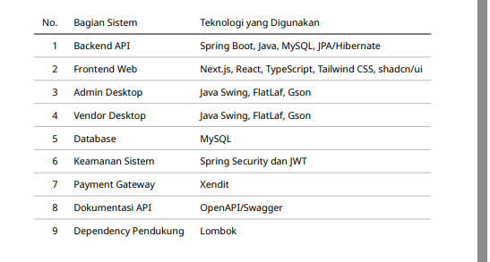
Selain teknologi utama tersebut, aplikasi Kantin Kita UNPAM juga menggunakan beberapa layanan dan dependency pendukung. Spring Security dan JWT digunakan untuk menjaga keamanan proses autentikasi. Xendit digunakan sebagai payment gateway untuk mendukung proses pembayaran. OpenAPI/Swagger digunakan untuk dokumentasi API, sedangkan Lombok digunakan untuk membantu penulisan kode program agar lebih ringkas.

FITUR SISTEM
Aplikasi Kantin Kita UNPAM memiliki beberapa fitur utama yang dibagi berdasarkan hak akses pengguna. Pengguna dalam sistem ini terdiri dari mahasiswa, vendor, dan admin. Setiap pengguna memiliki peran dan fitur yang berbeda sesuai kebutuhan penggunaan aplikasi.

. FITUR MAHASISWA

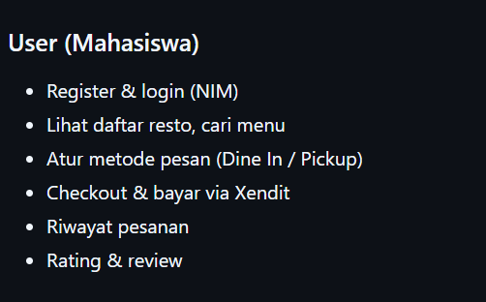
User atau mahasiswa merupakan pengguna utama yang menggunakan aplikasi untuk melakukan pemesanan makanan secara online. Melalui aplikasi ini, mahasiswa dapat mengakses informasi restoran, mencari menu, melakukan pemesanan, melakukan pembayaran, serta memberikan penilaian terhadap layanan kantin.

Keterangan :
  - Mahasiswa dapat membuat akun dan masuk ke aplikasi menggunakan NIM.
  - Mahasiswa dapat melihat daftar restoran atau kantin yang tersedia serta mencari menu makanan dan minuman.
  - Mahasiswa dapat memilih metode pesanan, yaitu Dine In atau Pickup.
  - Mahasiswa dapat melakukan checkout pesanan dan menyelesaikan pembayaran melalui Xendit.
  - Mahasiswa dapat melihat daftar pesanan yang pernah dilakukan.
  - Mahasiswa dapat memberikan penilaian dan ulasan terhadap pesanan atau layanan kantin.

. FITUR VENDOR
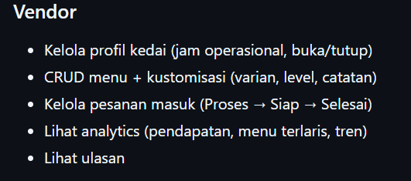
Vendor merupakan pihak pengelola kantin atau kedai yang bertugas mengatur menu dan memproses pesanan dari mahasiswa. Vendor menggunakan aplikasi untuk mengelola operasional kantin agar pelayanan dapat berjalan lebih tertib dan efisien.

Keterangan :
  - Vendor dapat mengatur profil kedai, termasuk jam operasional dan status buka atau tutup.
  - Vendor dapat menambah, melihat, mengubah, dan menghapus menu serta mengatur kustomisasi seperti varian, level, dan catatan.
  - Vendor dapat mengelola pesanan masuk dengan status Proses, Siap, dan Selesai.
  - Vendor dapat melihat data pendapatan, menu terlaris, dan tren penjualan.
  - Vendor dapat melihat ulasan atau review yang diberikan oleh mahasiswa.

. FITUR ADMIN
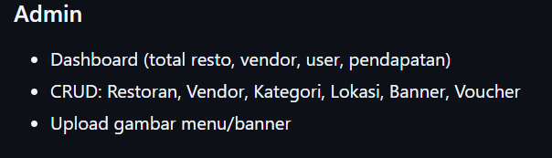
Admin merupakan pengguna yang memiliki hak akses tertinggi dalam sistem. Admin bertugas mengelola seluruh platform agar data aplikasi tetap teratur, valid, dan dapat digunakan oleh user maupun vendor.

Keterangan :
  - Admin dapat melihat ringkasan data sistem, seperti total restoran, vendor, user, dan pendapatan.
  - Admin dapat mengelola data restoran, vendor, kategori, lokasi, banner, dan voucher.
  - Admin dapat mengunggah gambar menu atau banner yang digunakan dalam aplikasi.

ARSTEKTUR SISTEM
Arsitektur sistem Kantin Kita UNPAM terdiri dari beberapa komponen utama, yaitu frontend web, backend REST API, database, serta aplikasi admin dan vendor desktop. Seluruh komponen tersebut saling terhubung melalui komunikasi berbasis HTTP dengan format data JSON untuk memastikan pertukaran data berjalan secara terstruktur dan konsisten.
Frontend web digunakan oleh mahasiswa sebagai antarmuka utama untuk mengakses sistem, seperti melihat restoran, mencari menu, melakukan pemesanan, dan pembayaran. Backend REST API berfungsi sebagai pusat pengolahan data dan logika bisnis, termasuk autentikasi, manajemen menu, pesanan, serta integrasi pembayaran menggunakan Xendit. Database MySQL digunakan untuk menyimpan seluruh data sistem secara terstruktur dan aman.
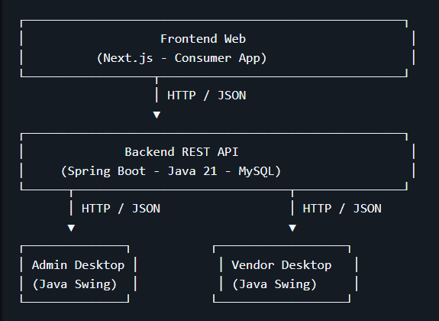
Selain itu, aplikasi admin dan vendor desktop digunakan untuk pengelolaan sistem oleh pihak terkait. Admin mengelola data restoran, vendor, kategori, lokasi, voucher, dan banner, sedangkan vendor mengelola profil kedai, menu, dan pesanan. Semua aplikasi ini tetap terhubung dengan backend API sehingga sistem berjalan secara terintegrasi dalam arsitektur client-server terdistribusi.

Ketrangan :
menunjukkan arsitektur sistem Kantin Kita UNPAM yang terdiri dari frontend web, backend REST API, database, serta aplikasi admin dan vendor desktop. Frontend web berfungsi sebagai antarmuka pengguna untuk mahasiswa dalam melakukan proses pencarian menu, pemesanan, dan pembayaran. Seluruh permintaan dari frontend dikirim ke backend melalui komunikasi HTTP dengan format JSON.
Backend REST API berperan sebagai pusat pengolahan data dan logika bisnis sistem, termasuk autentikasi, pengelolaan data restoran, menu, pesanan, serta integrasi pembayaran. Backend juga berinteraksi langsung dengan database MySQL untuk penyimpanan dan pengambilan data secara terstruktur.
Aplikasi admin desktop dan vendor desktop terhubung ke backend API untuk melakukan pengelolaan data sesuai peran masing-masing. Admin mengelola data sistem secara keseluruhan, sedangkan vendor mengelola operasional kantin seperti menu dan pesanan. Seluruh komponen saling terintegrasi dalam arsitektur client-server agar sistem dapat berjalan secara efektif dan efisien.

ALUR APLIKASI
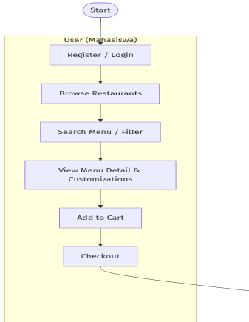
Alur aplikasi Kantin Kita UNPAM menggambarkan proses interaksi pengguna dalam sistem mulai dari login hingga proses penyelesaian pesanan. Sistem ini dirancang agar alur pemesanan berjalan secara terstruktur dan mudah dipahami oleh pengguna.

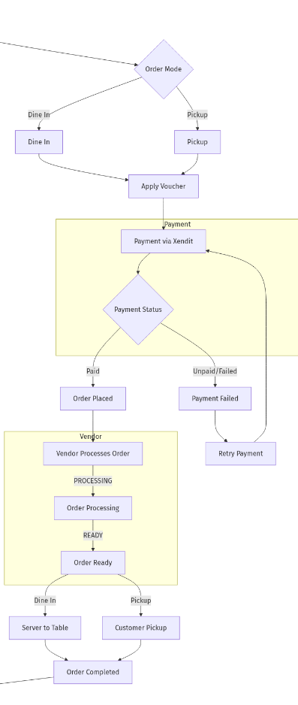
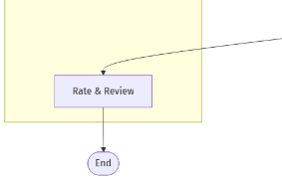

Keterangan :
menggambarkan alur proses pemesanan makanan pada aplikasi Kantin Kita UNPAM yang dimulai dari pengguna (mahasiswa) hingga proses penyelesaian pesanan. Proses awal dimulai dari pengguna melakukan register atau login, kemudian sistem mengarahkan pengguna untuk melihat daftar restoran yang tersedia.
Setelah masuk ke sistem, pengguna dapat melakukan pencarian menu melalui fitur search dan filter, kemudian melihat detail menu beserta opsi kustomisasi yang tersedia. Pengguna selanjutnya dapat menambahkan menu ke dalam keranjang dan melanjutkan proses ke tahap checkout. Pada tahap ini, pengguna memilih metode pesanan yaitu Dine In atau Pickup, serta dapat menggunakan voucher jika tersedia.
Tahap berikutnya adalah proses pembayaran melalui Xendit. Sistem akan memvalidasi status pembayaran, di mana jika pembayaran berhasil maka pesanan akan diproses dan diteruskan ke vendor. Jika pembayaran gagal, sistem memberikan opsi untuk melakukan retry pembayaran.
Vendor kemudian memproses pesanan melalui beberapa tahapan, yaitu processing, order ready, hingga selesai. Untuk metode Dine In, pesanan diantarkan ke meja, sedangkan untuk Pickup, pengguna mengambil pesanan secara langsung. Setelah pesanan selesai, pengguna dapat memberikan rating dan review, kemudian proses dianggap selesai.

USE CASE DIAGARAM
Use Case Diagram pada aplikasi Kantin Kita UNPAM menggambarkan interaksi antara pengguna dengan sistem berdasarkan hak akses masing-masing. Sistem ini memiliki tiga aktor utama, yaitu User (Mahasiswa), Vendor, dan Admin.

. AKTOR USER
Aktor User (Mahasiswa) dapat melakukan proses registrasi dan login, melihat daftar restoran, mencari dan melihat menu, menambahkan pesanan ke keranjang, melakukan checkout, memilih metode pesanan (Dine In atau Pickup), melakukan pembayaran, serta memberikan rating dan review. Seluruh proses ini dilakukan melalui aplikasi web yang terhubung dengan backend sistem.

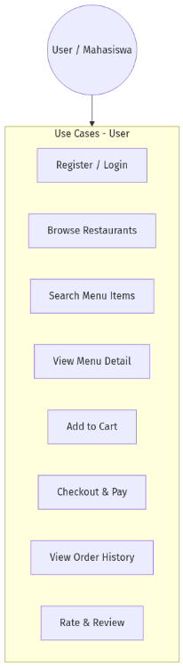

Keterangan :
Use Case Diagram pada diatas menggambarkan interaksi antara aktor User (Mahasiswa) dengan sistem Kantin Kita UNPAM. Aktor mahasiswa merupakan pengguna utama yang mengakses sistem melalui aplikasi web untuk melakukan proses pemesanan makanan secara digital.
Proses dimulai dari mahasiswa melakukan registrasi atau login ke dalam sistem. Setelah berhasil masuk, mahasiswa dapat melakukan aktivitas utama seperti melihat dan menjelajahi daftar restoran, mencari menu makanan melalui fitur pencarian, serta melihat detail menu yang dipilih. Pada tahap ini, sistem menyediakan informasi lengkap mengenai menu, harga, dan ketersediaan produk.
Selanjutnya, mahasiswa dapat menambahkan menu ke dalam keranjang belanja (add to cart) dan melanjutkan ke proses checkout dan pembayaran. Setelah transaksi berhasil, mahasiswa dapat melihat riwayat pesanan sebagai dokumentasi transaksi yang telah dilakukan. Selain itu, mahasiswa juga memiliki hak untuk memberikan rating dan ulasan terhadap menu atau layanan yang diterima sebagai bentuk evaluasi terhadap kualitas layanan kantin.

. AKTOR ADMIN
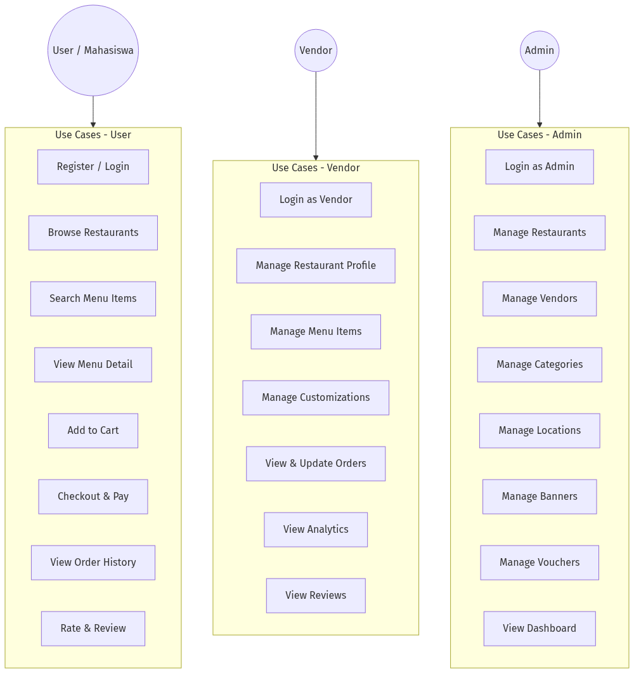
Aktor Admin berperan sebagai pengelola sistem secara keseluruhan. Admin dapat mengelola data restoran, vendor, kategori, lokasi, voucher, banner, serta memantau seluruh aktivitas dalam sistem melalui dashboard. Admin juga memiliki akses untuk memastikan seluruh data dalam sistem berjalan dengan baik dan terintegrasi.

Keterangan :
Use Case Diagram di atas menggambarkan interaksi antara aktor Admin dengan sistem Kantin Kita UNPAM. Admin merupakan aktor yang memiliki hak akses penuh dalam pengelolaan data dan konfigurasi sistem untuk memastikan seluruh layanan berjalan dengan baik.
Aktor Admin harus melakukan login sebagai admin untuk dapat mengakses sistem. Setelah berhasil masuk, admin dapat melakukan pengelolaan data utama seperti manage restaurants, yaitu mengatur data restoran atau kantin yang terdaftar dalam sistem. Admin juga dapat mengelola data vendors, yang berisi informasi pengelola masing-masing kantin.
Selain itu, admin memiliki akses untuk mengelola categories yang digunakan untuk mengelompokkan menu atau restoran, serta mengatur locations yang berisi data lokasi kantin di lingkungan kampus. Admin juga dapat mengelola banners dan vouchers yang digunakan sebagai promosi atau diskon dalam sistem.
Pada bagian monitoring, admin dapat mengakses dashboard untuk melihat ringkasan data sistem seperti jumlah pengguna, vendor, restoran, serta aktivitas transaksi. Dengan fitur ini, admin dapat memastikan sistem berjalan secara terkontrol, terstruktur, dan efisien.

. AKTOR VENDOR
Aktor Vendor memiliki hak akses untuk mengelola profil kedai, mengelola menu dan kustomisasi, memproses pesanan masuk, melihat status pesanan, serta memantau laporan penjualan dan ulasan pelanggan. Vendor menggunakan aplikasi desktop untuk menjalankan operasional kantin secara lebih terstruktur.

Keterangan :
Use Case Diagram pada Gambar 3.8 menggambarkan interaksi antara aktor Vendor dengan sistem Kantin Kita UNPAM. Vendor merupakan pihak pengelola kantin yang memiliki peran dalam mengatur operasional penjualan dan layanan makanan dalam sistem.
Sebelum menggunakan sistem, vendor harus melakukan login sebagai vendor untuk mengakses fitur yang tersedia. Setelah berhasil masuk, vendor dapat mengelola profil restoran atau kedai, termasuk informasi operasional seperti jam buka dan status ketersediaan layanan.
Vendor juga memiliki fitur untuk mengelola menu items, yaitu menambah, mengubah, dan menghapus menu makanan atau minuman yang dijual. Selain itu, vendor dapat mengatur customizations seperti varian, level pedas, atau tambahan menu sesuai kebutuhan pelanggan.
Pada proses operasional, vendor dapat melihat dan memperbarui status pesanan, mulai dari proses hingga selesai. Vendor juga dapat melihat analytics yang berisi data penjualan, menu terlaris, dan tren transaksi. Selain itu, vendor dapat mengakses reviews ntuk melihat penilaian dari mahasiswa sebagai bahan evaluasi layanan.

ENTITY RELATIONSHIP DIAGRAM
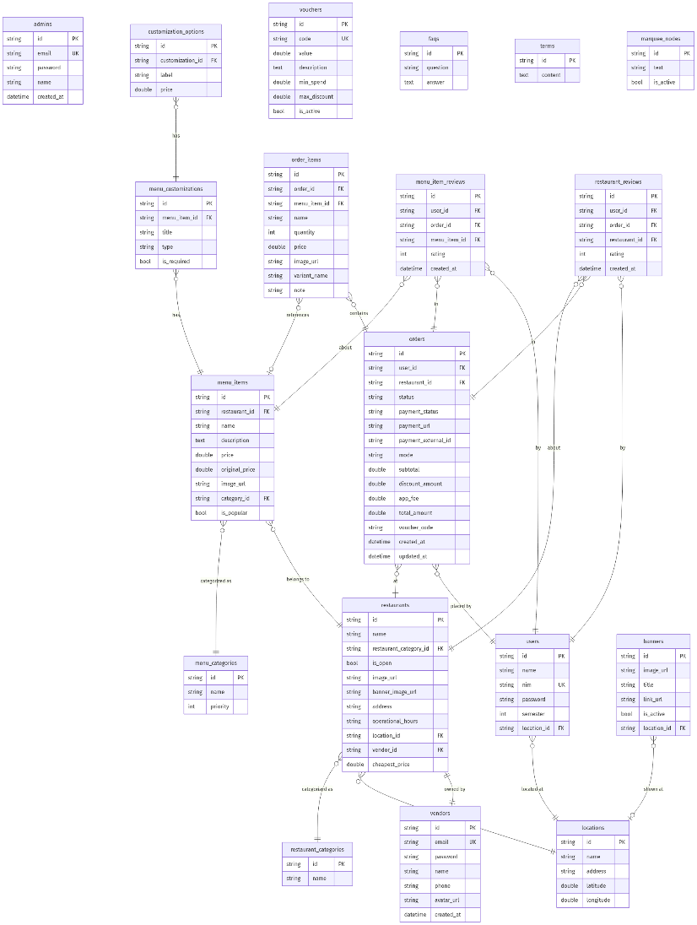

Keterangan :
Sistem Kantin Kita UNPAM menggambarkan struktur basis data dan hubungan antar tabel dalam sistem. ERD ini terdiri dari beberapa entitas utama yang saling terhubung untuk mendukung proses pemesanan makanan, pengelolaan menu, serta transaksi pembayaran.

. ENTITAS UTAMA
Entitas yang terdapat dalam sistem antara lain:
- users
- vendors
- restaurants
- menu_items
- orders
- order_items
- menu_customizations
- customization_options
- restaurant_categories
- menu_categories
- locations
- vouchers
- banners
- restaurant_reviews
- menu_item_reviews

. RELASI ANTAR TABEL
Hubungan antar entitas dalam sistem adalah sebagai berikut:
- users → orders
Satu user dapat memiliki banyak pesanan.
- orders → order_items
Satu pesanan dapat memiliki banyak item pesanan.
- restaurants → menu_items
Satu restoran memiliki banyak menu makanan.
- vendors → restaurants
Satu vendor dapat mengelola satu atau lebih restoran.
- menu_items → menu_customizations → customization_options
Menu dapat memiliki beberapa opsi kustomisasi seperti level, varian, dan tambahan.
- users → restaurant_reviews & menu_item_reviews
User dapat memberikan ulasan terhadap restoran maupun menu.
- restaurants → restaurant_categories & locations
Restoran terhubung dengan kategori dan lokasi kantin.
- orders → vouchers & banners (opsional relasi sistem)
Pesanan dapat menggunakan voucher tertentu sesuai aturan yang berlaku.

. KESIMPULAN ERD
ERD ini menunjukkan bahwa sistem Kantin Kita UNPAM memiliki struktur data yang saling terhubung antara pengguna, vendor, restoran, menu, dan transaksi. Dengan desain relasional ini, sistem mampu menjaga konsistensi data, mempermudah proses transaksi, serta mendukung pengelolaan kantin secara terintegrasi.

PREREQUISITES
Sebelum menjalankan aplikasi Kantin Kita UNPAM, terdapat beberapa kebutuhan sistem yang harus dipenuhi agar aplikasi dapat berjalan dengan baik. Kebutuhan ini mencakup perangkat lunak, perangkat keras, serta konfigurasi pendukung yang digunakan dalam proses instalasi dan pengoperasian sistem.

. KEBUTUHAN PERANGKAT LUNAK
Perangkat lunak yang dibutuhkan untuk menjalankan sistem ini adalah sebagai berikut:
- Sistem Operasi Windows / Linux / macOS
- Java Development Kit (JDK) 21
- Node.js (untuk frontend web)
- MySQL Database
- Maven (untuk backend Spring Boot)
- Browser modern (Google Chrome / Mozilla Firefox)
- IDE (IntelliJ IDEA / VS Code / NetBeans)

. KEBUTUHAN PERANGKAT KERAS
Spesifikasi minimum perangkat keras yang disarankan:
- Processor minimal Intel i3 atau setara
- RAM minimal 8 GB
- Storage minimal 10 GB ruang kosong
- Koneksi internet stabil (untuk payment gateway dan API)

. LAYANAN PENDUKUNG
Sistem juga menggunakan beberapa layanan eksternal:
- Xendit sebagai payment gateway
- REST API berbasis Spring Boot
- Swagger/OpenAPI untuk dokumentasi API

CARA INSTALL DAN MENJALANKAN SISTEM
Bagian ini menjelaskan langkah-langkah untuk melakukan instalasi dan menjalankan aplikasi Kantin Kita UNPAM agar sistem dapat digunakan dengan baik.

. SOURCE CODE REPOSITORY
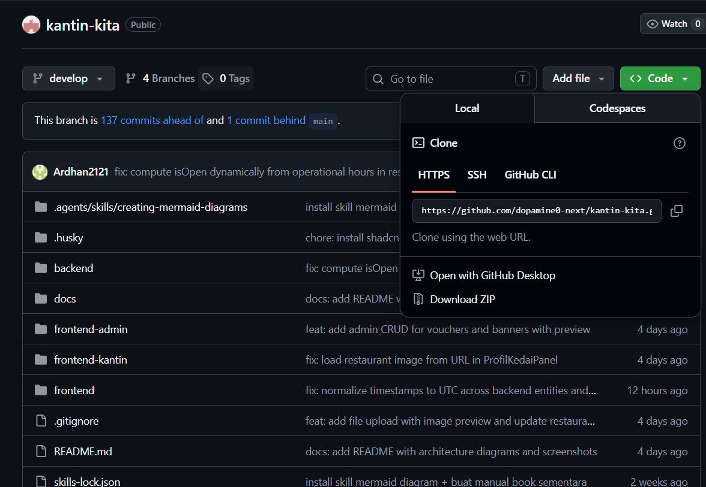
Source code dari aplikasi Kantin Kita UNPAM disimpan dan dikelola menggunakan sistem version control Git yang di-hosting pada platform GitHub. Repository ini digunakan untuk menyimpan seluruh kode program, mulai dari backend, frontend web, aplikasi admin desktop, hingga vendor desktop.

Untuk menjalankan aplikasi Kantin Kita UNPAM, langkah pertama adalah mengambil source code dari repository GitHub dengan melakukan proses clone.

. CLONE & SETUP DATABASE
Langkah pertama adalah melakukan clone repository dari GitHub dan menyiapkan database MySQL.

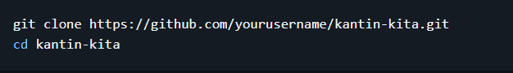


. BACKEND API
Backend dijalankan menggunakan Spring Boot. Masuk ke folder backend dan lakukan konfigurasi environment.

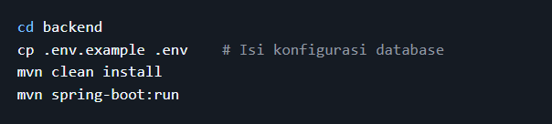
Backend akan berjalan pada:
- http://localhost:8080
- Swagger UI: http://localhost:8080/swagger-ui.html

. FRONTEND WEB
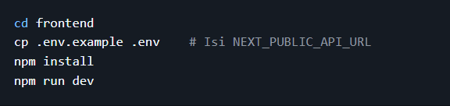
Frontend digunakan oleh mahasiswa untuk melakukan pemesanan.

Frontend akan berjalan pada:
- http://localhost:3000

. ADMIN DESKTOP
Aplikasi admin dijalankan menggunakan Java.
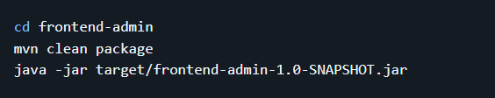

. VENDOR DESKTOP
Aplikasi vendor juga dijalankan menggunakan Java.
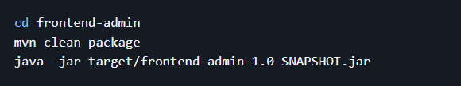

EVIRONTMENT VARIABLES
Aplikasi Kantin Kita UNPAM menggunakan file environment variables untuk mengatur konfigurasi utama pada backend dan frontend. Konfigurasi ini digunakan untuk menjaga fleksibilitas sistem serta memudahkan perubahan pengaturan tanpa harus mengubah kode program secara langsung.

. BACKEND CONFIGURATION (backend/.env)
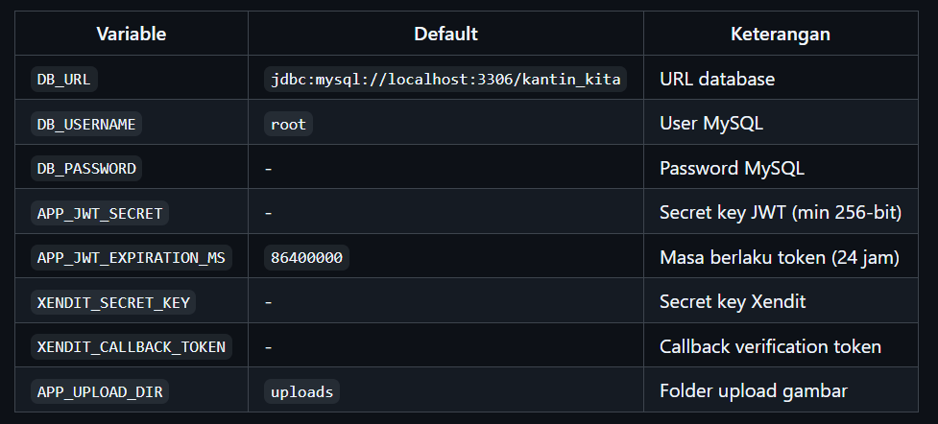
Backend menggunakan beberapa variabel penting yang berkaitan dengan database, autentikasi, dan layanan pembayaran.

. FRONTEND CONFIGURATION (frontend/.env)
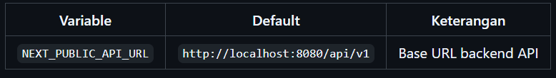
Frontend web menggunakan satu variabel utama untuk menghubungkan aplikasi dengan backend API.

. FUNGSI EVIRONTMENT VARIABLES
Penggunaan environment variables bertujuan untuk:
- Memisahkan konfigurasi dari source code
- Memudahkan proses deployment pada berbagai lingkungan (development, production)
- Meningkatkan keamanan sistem terutama pada data sensitif seperti JWT dan API key
- Mempermudah maintenance dan pengelolaan sistem
Dengan konfigurasi ini, sistem Kantin Kita UNPAM dapat dijalankan secara fleksibel pada berbagai environment tanpa perubahan struktur kode utama.

DOKUMENTASI API
Sistem Kantin Kita UNPAM menyediakan dokumentasi API yang digunakan untuk mendukung proses pengembangan, pengujian, dan integrasi sistem. Dokumentasi ini dibuat menggunakan OpenAPI/Swagger sehingga setiap endpoint dapat diakses dan diuji secara langsung melalui browser.

. AKSES DOKUMENTASI API
Setelah backend dijalankan, dokumentasi API dapat diakses melalui:
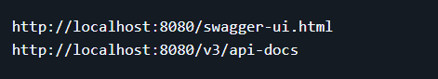
Swagger UI digunakan untuk melihat daftar endpoint, parameter, serta melakukan pengujian API secara langsung tanpa aplikasi tambahan.

. ENDPOINT UTAMA SISTEM
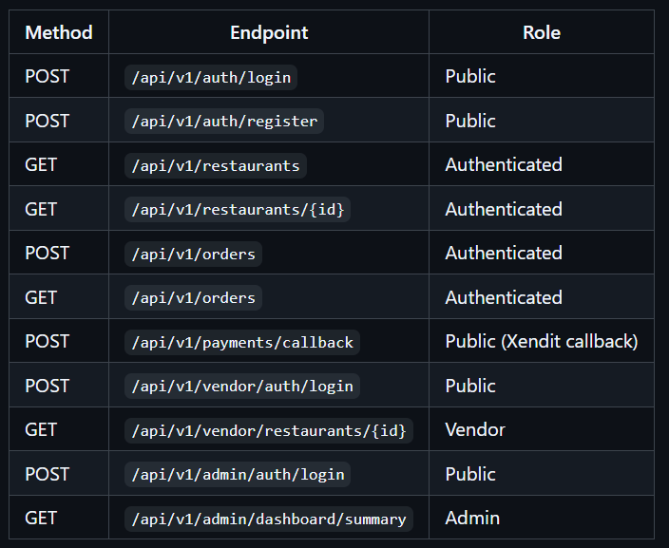
Sistem menyediakan beberapa endpoint utama yang dibagi berdasarkan modul autentikasi, restoran, pesanan, pembayaran, vendor, dan admin.
Keterangan :
Autentikasi
- POST /api/v1/auth/login → Login user
- POST /api/v1/auth/register → Registrasi user
Restoran & Menu
- GET /api/v1/restaurants → Menampilkan daftar restoran
- GET /api/v1/restaurants/{id} → Detail restoran
Order & Transaksi
- POST /api/v1/orders → Membuat pesanan
- GET /api/v1/orders → Melihat riwayat pesanan
Payment
- POST /api/v1/payments/callback → Callback pembayaran dari Xendit
Vendor
- POST /api/v1/vendor/auth/login → Login vendor
- GET /api/v1/vendor/restaurants/{id} → Data restoran vendor
Admin
- POST /api/v1/admin/auth/login → Login admin
- GET /api/v1/admin/dashboard/summary → Ringkasan dashboard admin

TAMPILAN SISTEM

TAMPILAN SISTEM
Bagian ini menjelaskan implementasi antarmuka dari sistem Kantin Kita UNPAM yang telah dibangun. Antarmuka sistem dirancang untuk mendukung interaksi pengguna secara efektif, intuitif, dan sesuai dengan peran masing-masing pengguna, yaitu mahasiswa (user), vendor, dan admin.

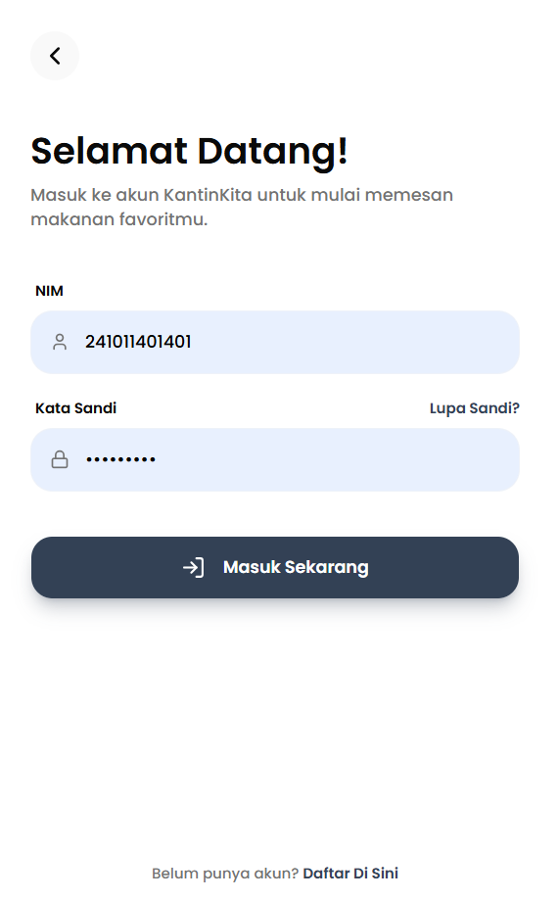
HALAMAN LOGIN

Gambar 3.14 menunjukkan tampilan halaman login pada aplikasi Kantin Kita UNPAM. Halaman ini digunakan oleh mahasiswa untuk masuk ke dalam sistem sebelum melakukan pemesanan makanan. Pada halaman login, pengguna diminta mengisi NIM dan kata sandi yang telah terdaftar.
Tampilan halaman login dibuat sederhana dan mudah dipahami. Form NIM digunakan sebagai identitas utama mahasiswa, sedangkan form kata sandi digunakan untuk menjaga keamanan akun pengguna. Setelah data login diisi dengan benar, pengguna dapat menekan tombol Masuk Sekarang untuk mengakses halaman utama aplikasi.
Selain fitur login, halaman ini juga menyediakan tautan Daftar Di Sini bagi pengguna yang belum memiliki akun. Dengan adanya halaman login ini, sistem dapat memastikan bahwa hanya pengguna terdaftar yang dapat mengakses fitur pemesanan, riwayat pesanan, pembayaran, serta rating dan ulasan.

HALAMAN REGISTER
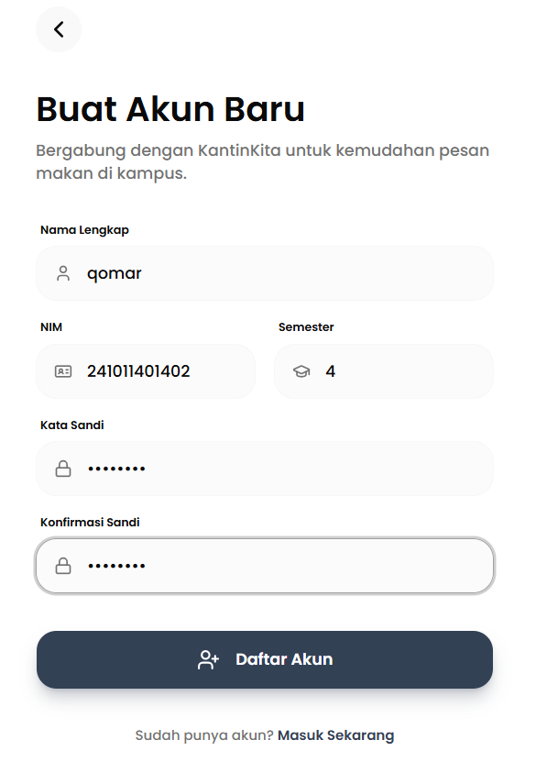

Gambar menunjukkan tampilan halaman registrasi (register) pada aplikasi Kantin Kita UNPAM. Halaman ini digunakan oleh mahasiswa yang belum memiliki akun untuk mendaftarkan diri agar dapat menggunakan layanan pemesanan makanan secara online.
Pada halaman registrasi ini, pengguna diminta untuk mengisi beberapa data penting, yaitu Nama Lengkap (minimal 3 karakter), NIM (12 sampai 15 digit angka) sebagai identitas unik, Semester aktif (antara semester 1 hingga 14), Kata Sandi (minimal 6 karakter), serta Konfirmasi Kata Sandi untuk memastikan ketepatan penulisan password. Sistem menggunakan pustaka validasi Zod untuk memastikan semua data yang diinput memenuhi kriteria sebelum tombol pendaftaran dapat diproses.
Terdapat tombol Daftar Akun dengan ikon pengguna baru untuk memproses pendaftaran. Jika pendaftaran berhasil, sistem akan secara otomatis melakukan autentikasi login menggunakan token JWT dan mengarahkan pengguna ke halaman utama (beranda). Selain itu, halaman ini juga menyediakan tombol kembali (kembali ke halaman login) di bagian kiri atas serta tautan Masuk Sekarang di bagian bawah jika pengguna sudah memiliki akun.

HALAMAN BERANDA (HOME)
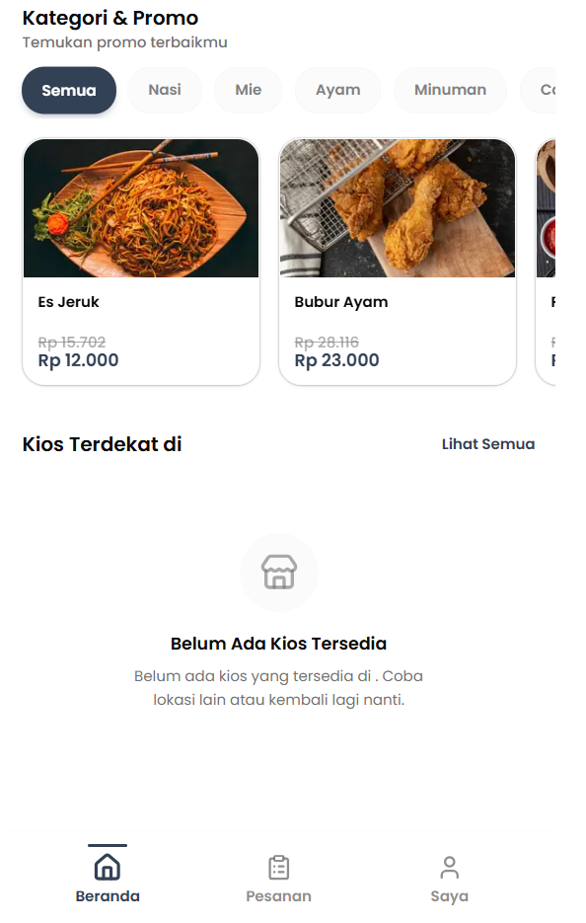
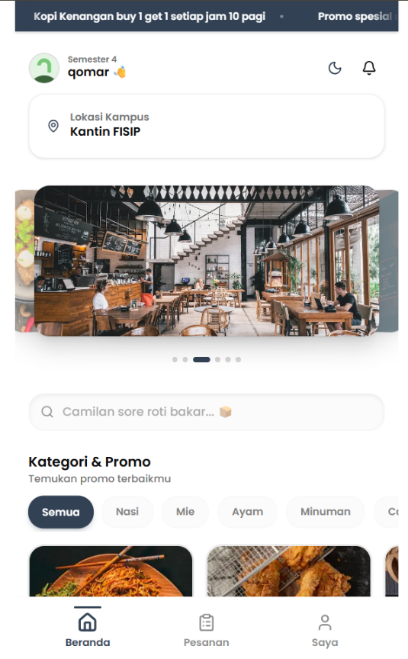

Gambar menunjukkan tampilan halaman utama atau beranda (Home) setelah pengguna berhasil masuk ke dalam aplikasi Kantin Kita UNPAM. Halaman ini dirancang sebagai pusat navigasi mahasiswa untuk menjelajahi restoran dan menu makanan yang tersedia.
Pada bagian paling atas, terdapat Promo Marquee berupa teks promosi yang bergerak secara horizontal secara dinamis. Di bawahnya, terdapat Header yang menampilkan foto profil pengguna, nama pengguna, serta lokasi gedung kantin yang saat ini dipilih. Sistem secara otomatis mendeteksi lokasi terdekat pengguna menggunakan Geolocation API, namun pengguna tetap dapat mengubah lokasi secara manual. Terdapat pula banner promo berputar (carousel) yang menampilkan banner diskon atau pengumuman penting.
Halaman beranda juga dilengkapi dengan bilah pencarian (Search Bar) untuk mencari menu makanan secara instan, disusul oleh bagian Kategori & Promo yang mengelompokkan makanan (seperti Makanan, Minuman, Cemilan) beserta daftar promosi yang sedang aktif. Di bagian bawah, disajikan daftar restoran terdekat(Restaurants) yang menyajikan info nama resto, rating, dan jarak. Seluruh navigasi antar menu utama diakses melalui Bottom Navigation Bar yang terletak di bagian bawah layar (terdiri dari tab Beranda, Pencarian, Pesanan, dan Profil).

HALAMAN PENCARIAN & FILTER MENU
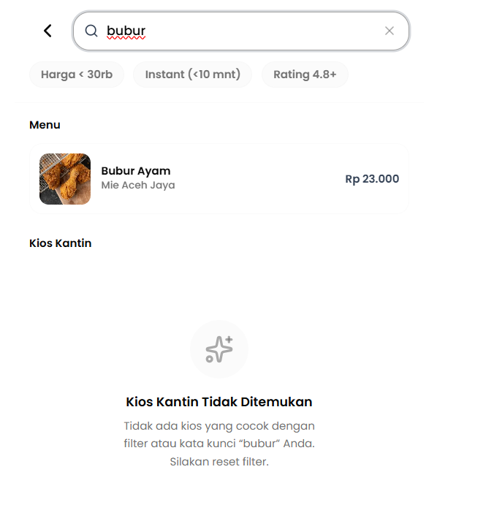

Gambar menunjukkan tampilan halaman pencarian dan filter menu pada aplikasi Kantin Kita UNPAM. Halaman ini memudahkan mahasiswa untuk menemukan menu makanan, minuman, atau kedai secara spesifik berdasarkan kata kunci tertentu.
Antarmuka halaman ini dilengkapi dengan Search Header yang memiliki input pencarian teks serta tombol kembali. Di bawah kolom pencarian, terdapat Filter Badges Row yang berisi tombol-tombol filter instan seperti Semua, Makanan, Minuman, Cemilan, dan Promo. Pengguna juga dapat melakukan pengurutan hasil pencarian berdasarkan harga terendah/tertinggi maupun rating terbaik.
Hasil pencarian ditampilkan dalam bentuk kartu menu (Menu Card) yang memuat gambar menu, nama menu, harga, rating ulasan, dan tombol tambah ke keranjang, atau berupa kartu kedai (Stall Card) jika kata kunci merujuk pada nama restoran. Dengan fitur ini, mahasiswa dapat menghemat waktu dalam mencari menu favorit mereka di seluruh area kantin kampus.

HALAMAN DETAIL RESTORAN / KEDAI
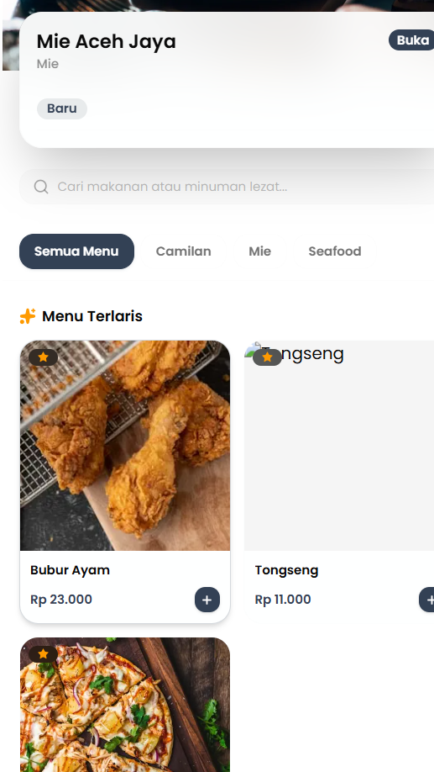

Gambar menunjukkan tampilan halaman detail restoran pada aplikasi Kantin Kita UNPAM. Halaman ini terbuka ketika pengguna memilih salah satu kedai/restoran dari halaman beranda atau hasil pencarian.
Halaman ini memiliki visual yang menarik dengan adanya Restaurant Hero di bagian atas berupa foto kedai serta tombol kembali. Di bawahnya terdapat Restaurant Info Card yang menampilkan informasi lengkap kedai meliputi nama restoran, nilai rating ulasan dari pelanggan, jam operasional (buka/tutup), lokasi gedung/lantai di kampus, serta deskripsi singkat kedai.
Pengguna dapat mencari menu secara khusus di dalam restoran tersebut menggunakan kolom pencarian menu internal. Di bawahnya, terdapat tab kategori menu (seperti Makanan Utama, Minuman Dingin, dll.) dan daftar menu (Restaurant Menu List) yang tersusun rapi. Setiap item menu dilengkapi dengan nama, deskripsi bahan, harga, dan tombol 'Tambah' untuk memasukkan makanan ke dalam keranjang belanja.

HALAMAN KUSTOMISASI MENU
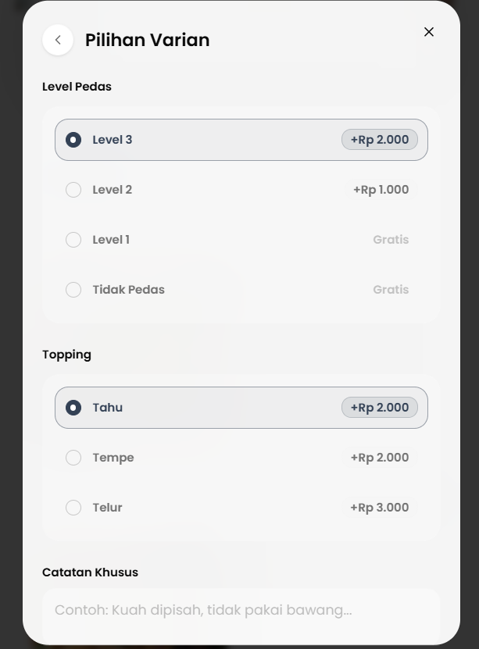
[

Gambar menunjukkan tampilan laci kustomisasi menu (Food Detail Drawer) pada aplikasi Kantin Kita UNPAM. Laci interaktif ini akan muncul dari bagian bawah layar ketika pengguna menekan salah satu item menu di halaman detail restoran.
Fitur kustomisasi ini memberikan kebebasan kepada mahasiswa untuk mempersonalisasi pesanan mereka. Opsi kustomisasi yang tersedia meliputi pilihan tingkat kepedasan (level pedas), varian rasa atau ukuran, tambahan topping, serta kolom catatan (notes) untuk menulis instruksi khusus kepada vendor (misalnya 'tanpa daun bawang').
Di bagian bawah laci, terdapat kontrol kuantitas untuk menambah atau mengurangi jumlah item yang akan dibeli menggunakan tombol plus (+) dan minus (-). Setelah selesai menentukan kustomisasi, pengguna dapat menekan tombol 'Tambah ke Keranjang' yang secara otomatis memperbarui jumlah item dan subtotal belanjaan di keranjang pengguna.

HALAMAN KERANJANG & CHECKOUT
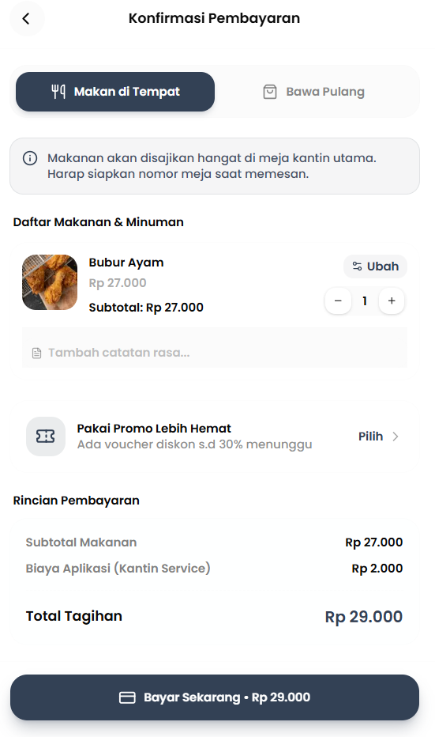

Gambar menunjukkan tampilan halaman Checkout pada aplikasi Kantin Kita UNPAM. Halaman ini digunakan untuk meninjau kembali pesanan yang telah dikumpulkan di keranjang belanja sebelum diproses ke tahap pembayaran.
Di halaman ini, pengguna dapat melihat daftar item belanjaan (Cart Item List) beserta jumlah dan harganya, serta dapat menghapus atau mengubah kuantitas item. Terdapat fitur Mode Selector untuk memilih metode pelayanan, yaitu Dine In (Makan di Tempat) yang mewajibkan input nomor meja, atau Pickup (Bawa Pulang/Ambil Sendiri). Terdapat juga fitur Promo Selector yang memungkinkan mahasiswa memilih voucher diskon yang tersedia untuk mendapatkan potongan harga.
Di bagian bawah, disajikan ringkasan rincian pembayaran (Payment Summary) secara transparan meliputi Subtotal, Potongan Diskon (jika memakai voucher), Biaya Layanan, dan Total Pembayaran. Transaksi dapat diselesaikan dengan menekan tombol 'Pesan & Bayar' di bagian paling bawah yang akan membuka portal pembayaran Xendit secara aman.

HALAMAN RIWAYAT PESANAN
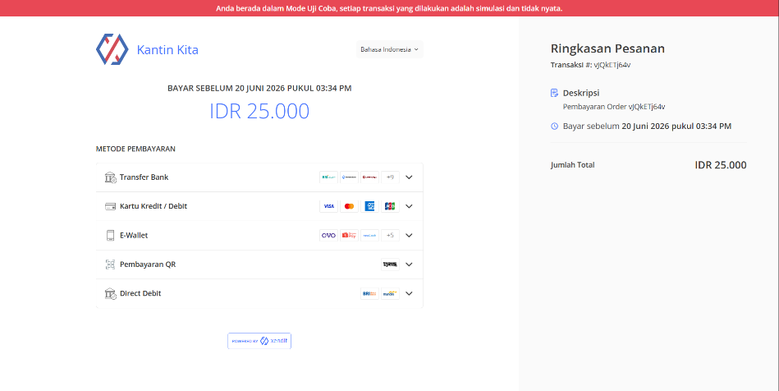

Gambar menunjukkan halaman daftar pesanan (Orders Page) pada aplikasi Kantin Kita UNPAM. Halaman ini berfungsi untuk memantau status pesanan yang sedang berjalan maupun melihat daftar transaksi yang telah selesai dilakukan.
Halaman ini terbagi menjadi dua tab utama, yaitu tab Aktif untuk menampilkan pesanan yang sedang diproses oleh vendor (status: Pending, Paid, Processing, atau Ready) dan tab Riwayat untuk menampilkan pesanan yang sudah selesai atau dibatalkan (status: Completed atau Cancelled). Setiap pesanan direpresentasikan dalam kartu pesanan (Order Card) yang memuat nama kedai, tanggal transaksi, daftar menu yang dipesan, dan total nominal transaksi.
Setiap kartu pesanan juga dilengkapi dengan tombol aksi dinamis sesuai dengan status pesanan saat ini. Misalnya, untuk pesanan dengan status belum dibayar (Pending), akan muncul tombol 'Bayar Sekarang', sedangkan untuk pesanan yang sudah selesai (Completed) namun belum diberi ulasan, akan muncul tombol 'Beri Nilai' untuk mengarahkan pengguna ke halaman rating.

HALAMAN DETAIL & STATUS PESANAN (INVOICE)

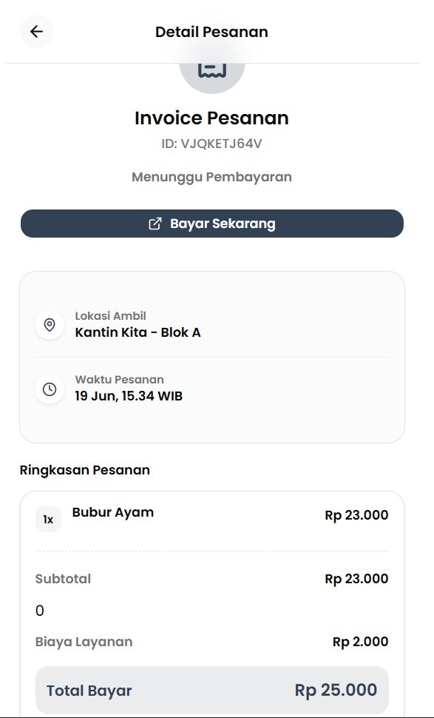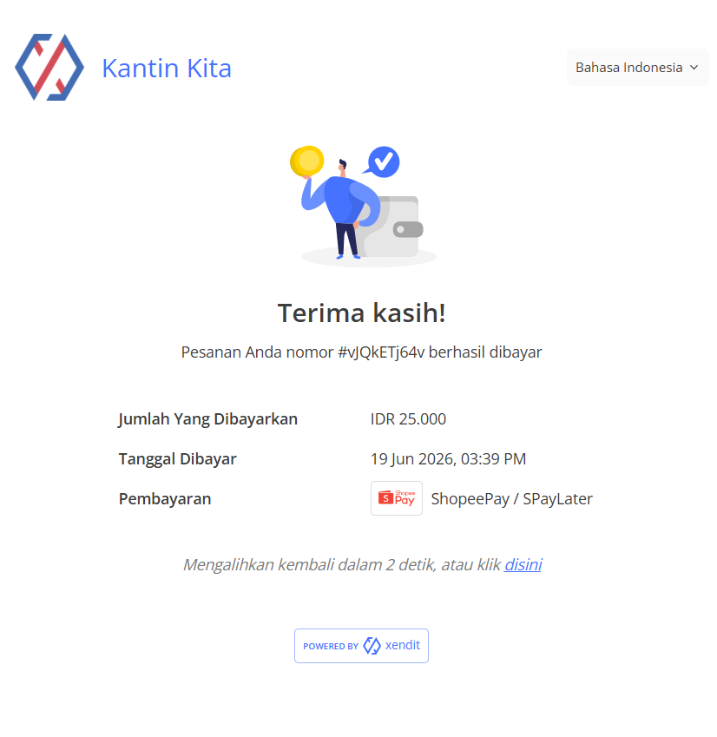
Gambar 3.22 menunjukkan halaman detail pesanan atau struk transaksi (Invoice Container) pada aplikasi Kantin Kita UNPAM. Halaman ini memberikan informasi secara rinci mengenai status pelacakan pesanan secara real-time dan bukti pembayaran.
Pada bagian atas, terdapat status pesanan yang digambarkan dengan ikon dan teks yang jelas (misalnya 'Pesanan Sedang Diproses' atau 'Pesanan Siap Diambil'). Di bawah status terdapat informasi invoice (Invoice Info) yang mencantumkan ID transaksi, waktu pesanan dibuat, metode pesanan (Dine In/Pickup), serta nomor meja (jika memilih Dine In).
Halaman ini juga menampilkan rincian barang belanjaan (Invoice Summary) secara mendetail beserta kuantitas, harga satuan, dan catatan kustomisasinya. Bagian akhir halaman menampilkan ringkasan harga pembayaran akhir sebagai bukti sah transaksi pembelian makanan di Kantin Kita UNPAM.

HALAMAN PROFIL PENGGUNA

[TEMPATKAN SCREENSHOT HALAMAN PROFIL DI SINI]
(Petunjuk: Silakan screenshot halaman profil pengguna, menampilkan avatar, nama, NIM, semester, bagian pesanan yang 'Belum Direview' secara horizontal, dan tombol menu pengaturan)

Gambar 3.23 menunjukkan halaman profil pengguna (Profile Container) pada aplikasi Kantin Kita UNPAM. Halaman ini menyajikan informasi pribadi mahasiswa terdaftar serta beberapa menu pengaturan aplikasi.
Header halaman menampilkan foto profil avatar pengguna, nama lengkap, NIM, dan semester aktif saat ini. Di bawah informasi profil, terdapat modul 'Belum Direview' yang menampilkan daftar pesanan yang telah selesai tetapi belum diberikan ulasan oleh mahasiswa. Modul ini ditampilkan dalam bentuk carousel horizontal yang memuat nama restoran, jumlah item, total harga, dan tombol cepat untuk memberikan rating.
Pada bagian bawah, terdapat menu pengaturan yang disusun rapi dalam bentuk daftar tombol, meliputi menu Bantuan (FAQ) untuk membantu pengguna mengatasi kendala, Ketentuan Layanan untuk melihat aturan penggunaan platform, dan tombol Keluar (Logout) yang berwarna merah (destructive) untuk menghapus sesi login pengguna secara aman dari perangkat.

HALAMAN RATING & ULASAN

[TEMPATKAN SCREENSHOT HALAMAN RATING DI SINI]
(Petunjuk: Silakan screenshot halaman beri rating, menampilkan info kedai yang dinilai, pilihan rating bintang restoran, daftar menu yang dinilai beserta rating bintang masing-masing menu, dan tombol 'Kirim Rating')

Gambar 3.24 menunjukkan halaman pemberian ulasan dan penilaian (Rating Form) pada aplikasi Kantin Kita UNPAM. Halaman ini memfasilitasi mahasiswa untuk memberikan umpan balik (feedback) setelah pesanan selesai.
Pada halaman ini, pengguna dapat memberikan penilaian secara terpisah untuk dua objek utama. Pertama, pengguna memberikan rating keseluruhan untuk layanan kedai/restoran (Restaurant Rating) menggunakan komponen penilaian bintang (Star Rating) berskala 1 hingga 5. Kedua, pengguna memberikan rating untuk masing-masing item menu makanan atau minuman yang dibeli (Menu Item Rating) agar vendor mengetahui kualitas rasa dari setiap hidangan secara spesifik.
Untuk menjaga validitas penilaian, tombol 'Kirim Rating' hanya akan aktif setelah pengguna memberikan penilaian bintang untuk restoran dan seluruh menu yang dibeli. Setelah menekan tombol kirim, ulasan akan disimpan ke database untuk diakumulasikan ke rating kedai dan menu, lalu pengguna akan diarahkan kembali ke halaman profil.

